
FEDERACIÓN SANTAFESINA DE NATACIÓN
1° de Mayo 1637 - Tel/Fax: (0342) 4598826 - fesana@arnetbiz.com.ar

Santa Fe, 11 de marzo de 2011.

CIRCULAR N°: 202

DE FESANA
A TODAS LAS AFILIADAS

Nos dirigimos a Ustedes a fin de comunicarles que el día jueves 14 a las 9 en el club Regatas de Santa fe, se hará entrega de las becas Santa Fe más Deporte del año 2011.

Los becarios y entrenadores son los siguientes:

Bogarín Antonela
De Giovanni Agustina
Grassi María Eugenia
Paschetta Gustavo
Reynoso Matías
Villagoiz Gabriel
Strnad Raúl
Bisconti Pedro
Tur Adrián César
Zayas Sergio Adrián
Zayas Sergio Adrián
Bonomo Eduardo A
Waisman Pablo

Atentamente.

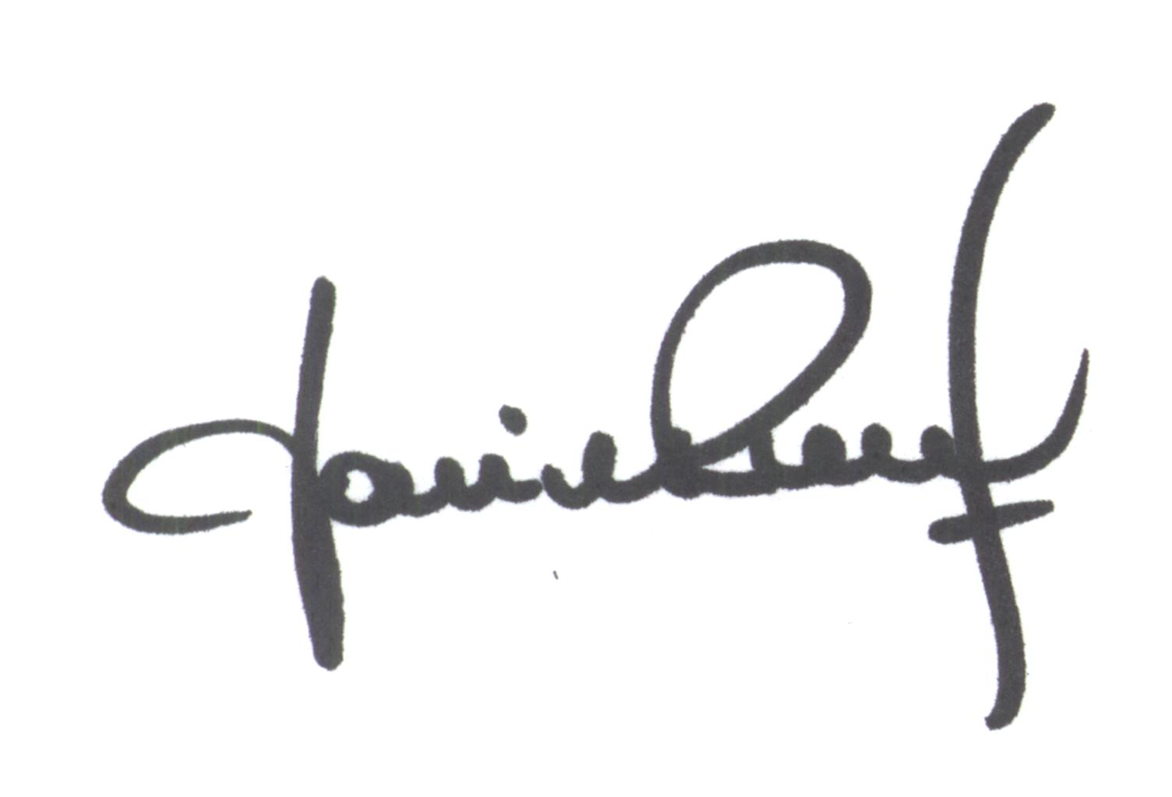
Yanina PRIMON
Presidente

